**Дифференциация звуков [С – Ш]**

Дифференциация звуков [С – Ш] — это один из этапов коррекционной работы по устранению речевого дефекта с заменой согласных. Такие занятия необходимы детям, которые говорят “СыСка” вместо “ШиШка”, “Шам”, а не “Сам”. Целью уроков и игр по дифференциации звуков [С – Ш] становится выработка стойкого навыка употребления этих фонем в речи, без замен, смешения. Достичь поставленных целей помогают простые упражнения для детей.

**Артикуляция звуков**

Артикуляция — это работа речевых органов при звукопроизношении. Правильное положение губ, языка, сила воздушной струи играют важную роль для формирования красивой, чистой речи. Если артикуляция звуков [С – Ш] нарушена, логопед обучает ребенка их произносить верно, а уже потом автоматизирует и добивается дифференциации.

**Звук С**

Эту фонему нужно научиться произносить твердо [С] и мягко [С’].

Положение речевых органов будет немного отличаться:

1. Растяните губы, слегка прижмите их к зубам.
2. Зубы на разжимайте сильно, максимум на 1 мм.
3. Язык держите широким, прижмите кончик к нижним резцам.
4. Выгните спинку языка так, чтобы посредине проходил желобок.
5. Бока прижмите к коренным зубам, чтоб воздух не проходил мимо спинки языка.
6. Воздух выдыхайте холодным, направляйте его вниз по желобку через зубы.
7. Для артикуляции мягкого [С’] растяните губы чуть больше, выгните спинку языка и напрягите его мышцы. Воздух выдыхайте резко, коротко, кончик слегка на внутреннюю часть нижних зубов.

**Звук Ш**

Обратите внимание на положение губ, языка, силу и направление воздушной струи:

1. Округлите губы, вытяните их вперед.
2. Откройте рот так, чтобы между зубами было расстояние не больше 1 мм.
3. Язык держите лопаткой, широкий. Приподнимите его к верхним альвеолам. Касаться зубов нельзя.
4. Выдыхайте медленно, струя теплая, обильная.

В норме звук [С] дети учатся самостоятельно говорить правильно в 2-2,5 года, [Ш] – в 3,5. На практике нарушения артикуляции, дифференциации [С – Ш] встречаются у дошкольников и позже 5 лет.

Дифференциация звуков

Перед выполнением упражнений на дифференциацию звуков [С – Ш] выполните с ребенком [комплекс артикуляционной гимнастики на свистящие](https://orechi.ru/razvitie-rechi/artikulyatsionnaya-gimnastika-dlya-svistyashhih-zvukov)  и [шипящие звуки](https://orechi.ru/razvitie-rechi/artikulyatsionnaya-gimnastika-dlya-shipyashhih-zvukov), чтобы подготовить артикуляционный аппарат для занятия.

В прямых слогах

Тренировка верного произношения звуков [С] – [Ш] ведется одновременно. Дети с подобными нарушениями речи путают эти фонемы в свободных высказываниях, поэтому важно довести коррекцию до автоматизма.

Для дифференциации звуков [С] – [Ш] в прямых слогах:

СА – ША       ША – СА  
СО – ШО       ШО – СО  
СУ – ШУ        ШУ – СУ  
СЫ – ШИ       ШИ – СЫ  
СЕ – ШЕ         ШЕ – СЕ

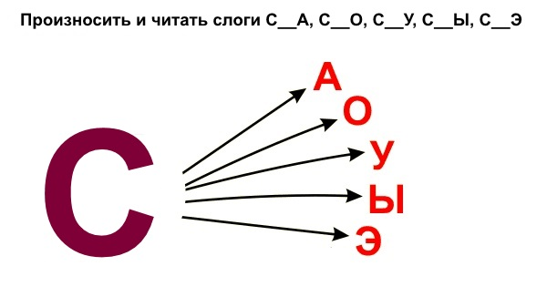

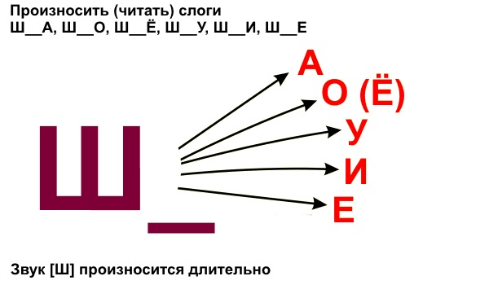

Прямые слоги можно повторять за логопедом или считывать с листа, книги. Если работает с группой, распечатайте детям карточки, пусть проговаривают хором. Обязательно контролируйте четкость выполнения задания. Если ребенок затрудняется с артикуляцией мягкого [С’], готовьте упражнения индивидуально, включайте в ряд большое количество сочетаний с гласными [И], [Е].

В обратных слогах

|  | **А** | **О** | **У** | **И** | **Ы** | **Е** | **Э** |
| --- | --- | --- | --- | --- | --- | --- | --- |
| С | АС | ОС | УС | ИС | ЫС | ЕС | ЭС |
| Ш | АШ | ОШ | УШ | ИШ | ЫШ | ЕШ | ЭШ |

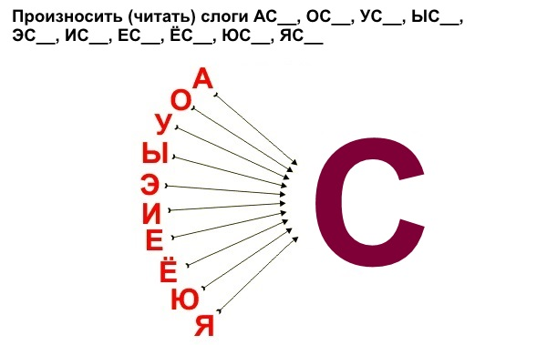

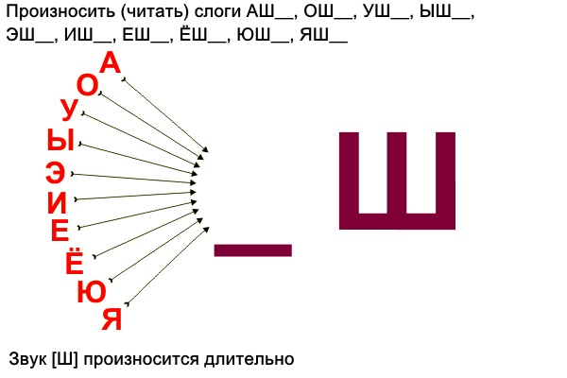

Группируйте буквосочетания парами в любой последовательности. Для индивидуальных занятий с дошкольником опирайтесь на особенности его речи, трудности с артикуляцией и различением.

АШ-АС УШ-УС ИШ-ИС ЕШ-ЕС ЫШ-ЫС ОШ-ОС ЭШ-ЭС  
АС-АШ УС-УШ ИС-ИШ ЕС-ЕШ ЫС-ЫШ ОС-ОШ ЭС-ЭШ  
УШ-УС ИШ-УС АШ-УС ЕШ-УС ЫШ-УС ОШ-УС ЭШ-УС

Для старших дошкольников можно использовать сочетания со всеми йотированными гласными:

|  | **Е** | **Ё** | **Ю** | **Я** |
| --- | --- | --- | --- | --- |
| С | ЕС | ЁС | ЮС | ЯС |
| Ш | ЕШ | ЁШ | ЮШ | ЯШ |

ЕШ – ЕС         ЕС – ЕШ  
ЁШ – ЁС         ЁС – ЁШ  
ЮШ – ЮС      ЮС – ЮШ  
ЯШ – ЯС         ЯС – ЯШ

ЯС-ЯШ ЯС-ЮШ ЯС-ЕШ ЯС-ЁШ  
ЯШ-ЯС ЯШ-ЮС ЯШ-ЕС ЯШ-ЁС  
ОШ-ОС УШ-УС ИШ-ИС ЯШ-АС ЮШ-УС

Важно! На первых занятиях со слогами не торопите детей. Доводите чтение и произношение до автоматизма 3-4 урока. На 5-6 занятии скорость увеличится самостоятельно без дополнительного подталкивания в 2-3 раза.

**В интервокальных слогах**

Это задания на чтение слогов с двумя гласными и нужной согласной между ними. Сначала составьте примеры с фонемами А, О, У, Э, И, Ы, потом с йотированными Е, Ё, Ю, Я. В результате получится более 100 вариантов карточек.

АСА-АША           ОСА-ОША         УСА-УША             ЭСА-ЭША     ИСА-ИША     ЫСА-ЫША  
АСА-ЕША           ЁСА-ЁША          ЮСА-ЮША           ЯСА-ЯША  
УСУ-УШУ           АСА-АША          ОСО-ОШО            ЭСЭ-ЭШЕ      ИСИ-ИШИ     ЫСЫ-ЫШИ  
ЕСЕ-ЕШЕ            ЁСЁ-ЁШО           ЮСЮ-ЮШУ          ЯСЯ-ЯША  
ЫШИ-ЫСИ        АШИ-АСИ          ОСИ-ОШИ            ЭСИ-ЭШИ      ЫСИ-ИШИ    ИСИ-ИШИ  
ЁСИ-ЁШИ           ЕСИ-ЕШИ          ЮСИ-ЮШИ           ЯСИ-ЯШИ

**В закрытых слогах**

Такие задания помогают ребенку дифференцировать фонемы [с], [ш] одновременно в конце и начале слогов, слов. Это сложно, от детей требуется повышенное внимание, поэтому применяется со второго – третьего коррекционного занятия.  
Логопедический материал демонстрируйте на отдельных карточках с одним слогом или давайте читать сразу все. Буквосочетаний в закрытых слогах получается немного:

| **А** | **О** | **У** | **И** | **Ы** | **Э** | **Е** | **Ё** | **Ю** | **Я** |
| --- | --- | --- | --- | --- | --- | --- | --- | --- | --- |
| САС | СОС | СУС | СИС | СЫС | СЭС | СЕС | СЁС | СЮС | СЯС |
| САШ | СОШ | СУШ | СИШ | СЫШ | СЭШ | СЕШ | СЕШ | СЮШ | СЯШ |
| ШАШ | ШОШ | ШУШ | ШИШ |  | ШЭШ | ШЕШ |  |  |  |
| ШАС | ШОС | ШУС | ШИ[ы]С |  | ШЭС | ШЕС |  |  |  |

Для работы в группе удобно использовать презентации со слогами, словами, предложениями. Можно читать логопедический материал хором или спрашивать индивидуально, остальные в это время проговаривают про себя.

**В словах**

**В начале слова:**

Предложите придумать слова на определенный слог.

ША – шарик, шапка, шарф.  
СА – санки, сам, сарай.  
СУ – сумка, сундук, сургуч.  
ШИ – шило, шифр, широта.

Буква в начале слова:

Саша, Сом, Сырок, Сирень, Софа, Соня, Сахар.  
Шрам, Шорты, Шлем, Шпик, Шифон.

**В середине слова:**

КаШалот, корШун, маШем, коШелек.  
ПеСок, неСу, труСы, раСшумелСя.

**В конце слова:**

МорС, ворС, торС уС.  
КамыШ, ландыШ, гуляШ, береШь.

В одном слове:

СуШки, СлуШать, труСиШка, уСпеШно, веСнуШки.

Дети должны произносить слова, звуки четко. Сначала в медленном темпе, потом в быстром. Значения неизвестных для дошкольников слов уточняйте заранее.

**В словосочетаниях**

**Дифференциация звуков “С”- “Ш” в словосочетаниях:**

Сильный шмель                           Послушный крошка  
Шапка лисья                                 Душистый ландыш  
Прошлогодний снежок              У солдата шинель  
Смешной шепот                           Шепот листьев  
Сушим сухари                               Крошечный сом  
Веселая пастушка                       Хорошая шутка  
Красивые волнушки                   Шумный шаг  
Пенистый шампунчик                Широкий сарафан

**Произносить слоги, слова парами:**

Приготовьте карточки со словами. Материал лучше расположить столбиками:

ШО – СО                                     ША – СА  
мешок-волосок                       салат – шалаш  
кусок-пушок                             шапка – сайка  
носок-шорох                             мешать – писать

ШУ – СУ                                      ШИ – СИ  
шубка-сушка                             шить – сито  
пашу- несу                                 сирень – широта  
вешу-сушу                                 решил – спросил

ОШ – ОС                                      АШ – АС  
пошла – росла                          шалаш – матрас  
грош – рос                                 кашка – каска

**Произносить слова со звуками [C] и [Ш]**

Слова распечатывайте текстом или столбцами. Для групповых в средней группе занятий можно вывести материал на слайд и сопровождать слова картинками:

Шубка, сумка, шелест, сельд, шорох, сорта, Сашенька, сушки, успешно, спешить, душистый, смешинка, смешу, сушу, сынишка, шоссе, шесть, солнышко, стеклышко, стишок, смешок, кошу, свыше.

После прочтения попросите детей составить предложения с группой слов. Например, из 3 слов: солнышко, мышь, шесть:

* Шесть мышат на солнышке лежат.
* В шесть утра проснулись мышата, чтобы погреться на летнем солнышке.

**В предложениях**

Детям нужно прочитать, повторить предложения и проспрягать их устно:

1. Я слышу шум – я слушаю шум – я слушал шум – мы слушаем шум – они слушают шум …
2. Я вымыл миску с кашей – мы вымыли миску с кашей – они вымыли миску с кашей …
3. Я сушу шубу – мы сушим шубу – ты сушишь шубу- вы сушите шубу – он сушит шубу – они сушат шубу…

В качестве речевого материала для чтения и говорения без изменений по временам и лицам используйте предложения из 3-5 слов:

* Лукошко повесили на окошко.
* У Саша есть шубка и шапка.
* Шесть щенят есть хотят.
* Широкое перед Соней шоссе.
* Петушок сел на шест.
* Каша с киселем на завтрак.
* Шура шила шубу.
* Сквозь зеленое стеклышко смотрим мы на солнышко.
* Шалаш построили на песке шустрые малыши.
* В болотной глуши шелестят камыши.

**Скороговорки**

Для дошкольников 4-5 лет подходят простые чистоговорки из 3-4 слов:

* Поспешишь – людей насмешишь.
* Шишки растут на сосне.
* Сняла Саша шапку.
* Мыши в шалаше шуршат.

Добивайтесь внятного, быстрого произнесения всех звуков. Скороговорки можно использовать как разминку в начале и конце занятия по дифференциации звуков [с] и [ш], давать на дом для заучивания группами.

Дошкольникам от 5 лет подбирайте более сложные скороговорки из 5-10 слов:

* Клали Маше кашу с простоквашей, съела Маша только простоквашу.
* На опушке в избушке жили старушки – веселушки. У каждой по кошке.
* У Вани рубашка, на рубашки шесть кармашков.
* У Сани в кармашке шишки, сушки, сухари да шашки.

Пословицы и поговорки

Перед заучиванием пословиц и поговорок обсудите с детьми их значение, поясните незнакомые слова:

Шерсть стриги, но шкуру не дери.  
Шила в мешке не таи, все равно не утаишь.  
Шутка шуткой, а дело делай.  
Шьет, а нитки все наружу вышли.  
С богатым не тягайся кошельком, с сильным не борись кулаком.  
С бешеной собаки, хоть шерсти взять клок.  
С воза упало, считай, совсем пропало.  
Слушали старушки, как шуршат мыши и кукуют кукушки.

**Тексты**

Распечатанные тексты читает педагог, дети слушают и пересказывают.

**Шиповник**

Был у Маши садик. Там рос красивый шиповник. С одного бока — цветы красные. С другого — розовые. Шмели шуршали в его листьях, пчелки собирали вкусный нектар. Маша поливала шиповник каждое утро. Но прикасаться к листьям, веткам и цветам боялась, слишком колючие они. Стал шиповник расти, разрастаться. Широко раскинулся на садик, другим цветам и кустам места не стало. Пожурила Маша шиповник, кышь, говорит, к себе на место.

Если дети затрудняются с пересказом на основе услышанного, задавайте вопросы по содержанию истории. Например, где рос шиповник? Шиповник рос в саду. Кто поливал шиповник и когда? Маша поливала шиповник каждое утро.

**Шустрый мышонок и собачка Сима**

Жили-были два друга: мышонок и щенок Симка. Оба были веселые и шустрые. Очень любили они играть с камышами, шариками и шишками. Раз нашли друзья большие камыши. Распушили их, смешно летали пушинки вокруг будто снег. Спрашивает мама Мышонка:  
– Кто намусорил камышом? Вы?  
Отвечают мышонок и собачка Сима:  
– Не волнуйся, мама Мышь. Мы не боимся уборки. Унесем пушинки, соберем шустро камыши сами.  
Вот какие помощники растут!

На заметку! Дополнительным заданием к тексту может быть: рисование в тетради по сюжету истории, придумывание продолжения рассказа.

Стихотворения

Учите с детьми в группе или давайте в качестве домашнего задания:

***  
Пушистый ушастик,  
Пушистый комок  
По опушке прыг да скок.

***  
Мышки зернышки едят,  
Да усами шевелят.

***  
Ах, какую кашу  
Вам сварила Маша!  
Нет сытнее каши,  
Чем у нашей Маши.

***  
Мило поля, вдоль опушки  
Мимо шумных тополей  
Шли веселые старушки  
В гости к внученьке своей.

***  
Мчатся по шоссе машины,  
громко шинами шурша.  
Смотрят дети из кабины,  
Эх, дорого, хороша!

***  
Сладко спит в берлоге….(мишка)  
На сосне большая ….(шишка).  
Вот проснется наш…(медведь)  
Станет громко он ….(реветь).

***  
Мы рубашку сшили мишке,  
И сошьем скорей штанишки.  
Где же нам карман пришить,  
Что б сухарик положить.

***  
На плите сварилась каша,  
Где большая миска наша.  
Будем кашу уплетать  
И бабулю целовать.